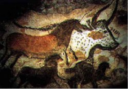 | HISTOIRE  Les temps préhistoriques  Dossier page 1

LES PREMIERS HOMMES
- Les origines de l’homme moderne  La préhistoire commence avec le premier homme, l’Homo habilis (homme habile). Celui-ci apparaît en Afrique, il y a environ trois millions d’années. Il marche debout, vit en groupe, fabrique des outils grossiers, emploie un langage articulé et est omnivore.  L’homme se transforme peu à peu : l’Homo erectus (homme debout) est plus droit que son prédécesseur ; il a des outils plus perfectionnés et sait faire le feu ; on trouve sa trace non seulement en Afrique, mais aussi en Europe et en Asie. L’Homo sapiens (homme savant) a un cerveau plus gros que l’Homo erectus et il enterre ses morts.  C’est le premier homme à réaliser des oeuvres d’art. Il se répand partout dans le monde.  - La vie des premiers hommes modernes  Vers 40 000 avant J.-C., le climat est plus froid qu’aujourd’hui. Le gibier est abondant et varié : rennes, bisons, chevaux, mammouths, bouquetins... Peu nombreux, entre 3 et 5 millions, les hommes vivent surtout de la chasse, pratiquée en groupe, de la pêche et de la cueillette.  Les hommes n’ont pas d’habitat fixe parce qu’ils suivent le gibier qui se déplace : ils sont nomades. Ils s’abritent dans des tentes de peaux, sous des rochers ou à l’entrée des grottes. Pour fabriquer leurs armes et leurs outils, ils utilisent les os et la corne des animaux chassés ou taillent des silex qu’ils emmanchent sur des morceaux de bois. Pour se protéger du froid, ils se couvrent de peaux de bêtes.  Les hommes enterrent leurs morts dans des tombes, souvent avec des objets : ils croient sans doute en une vie après la mort. Ils fabriquent des statuettes et décorent les grottes de peintures ou de gravures qui ont peut-être une signification magique ou religieuse. | 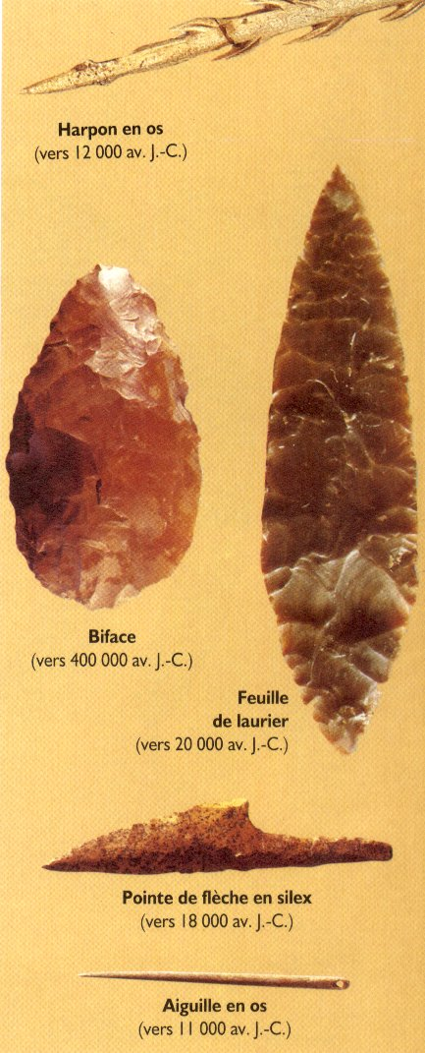

Le mode de vie des premiers hommes

- Les premiers hommes vivaient de la cueillette, de la chasse et de la pêche. Ils se mirent à cultiver la terre beaucoup plus tard.

- Leur habitat est un habitat temporaire (des grottes ou des huttes rudimentaires) car ce sont des nomades qui suivaient le déplacement des troupeaux de gibiers.

- Des acquisitions viennent modifier leur mode de vie : l’usage du feu, du galet aménagé au redoutable biface, l’inhumation des morts. Plus tard, ils utilisèrent les premiers métaux (le bronze...).

